تکلیف 9 درس ریز پردازنده

آریا بنایی زاده 9431029

# 1.

## الف)

تراشه انتخاب شده، تراشه IDT7134SAاست.

پارامتر های زمانی

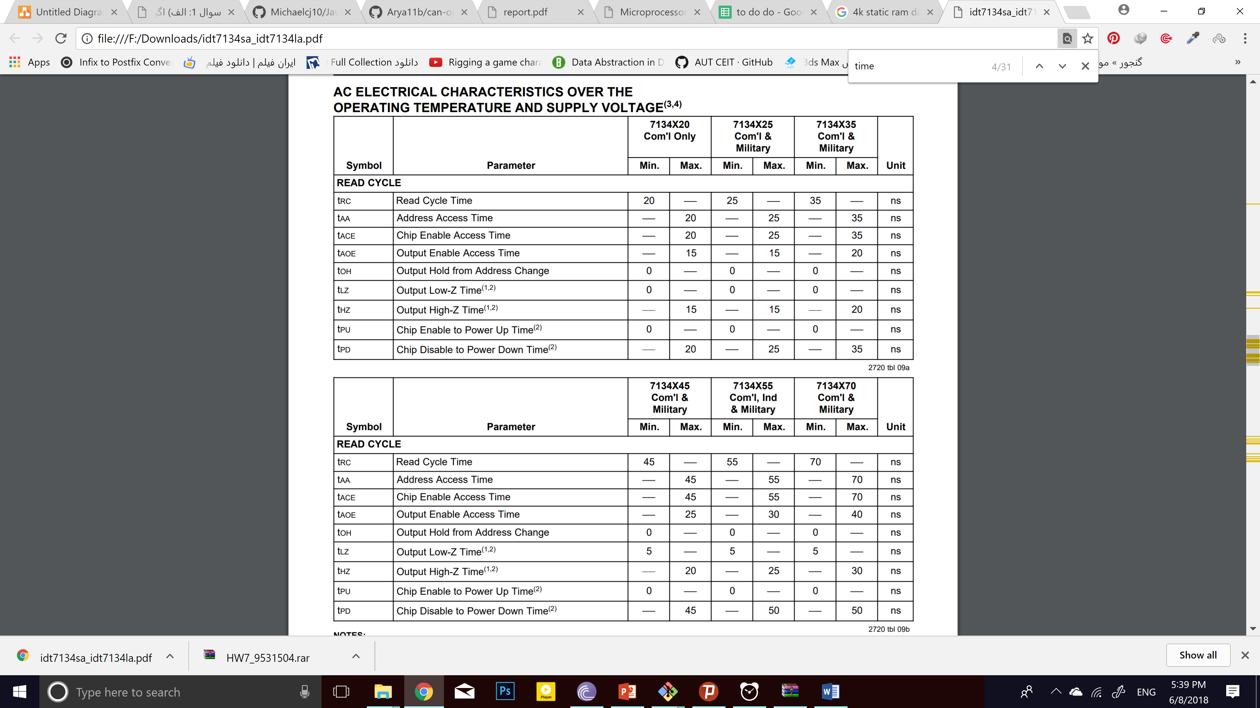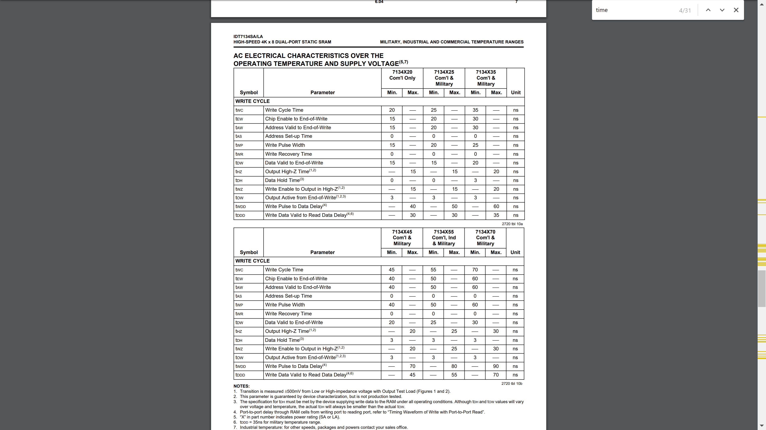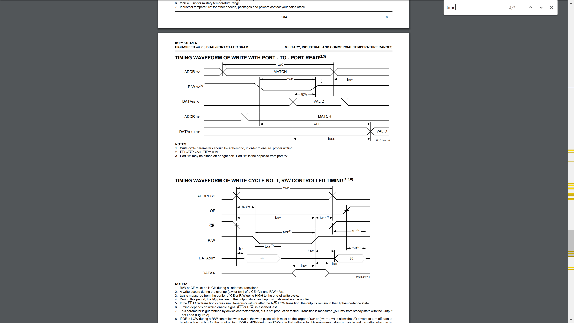

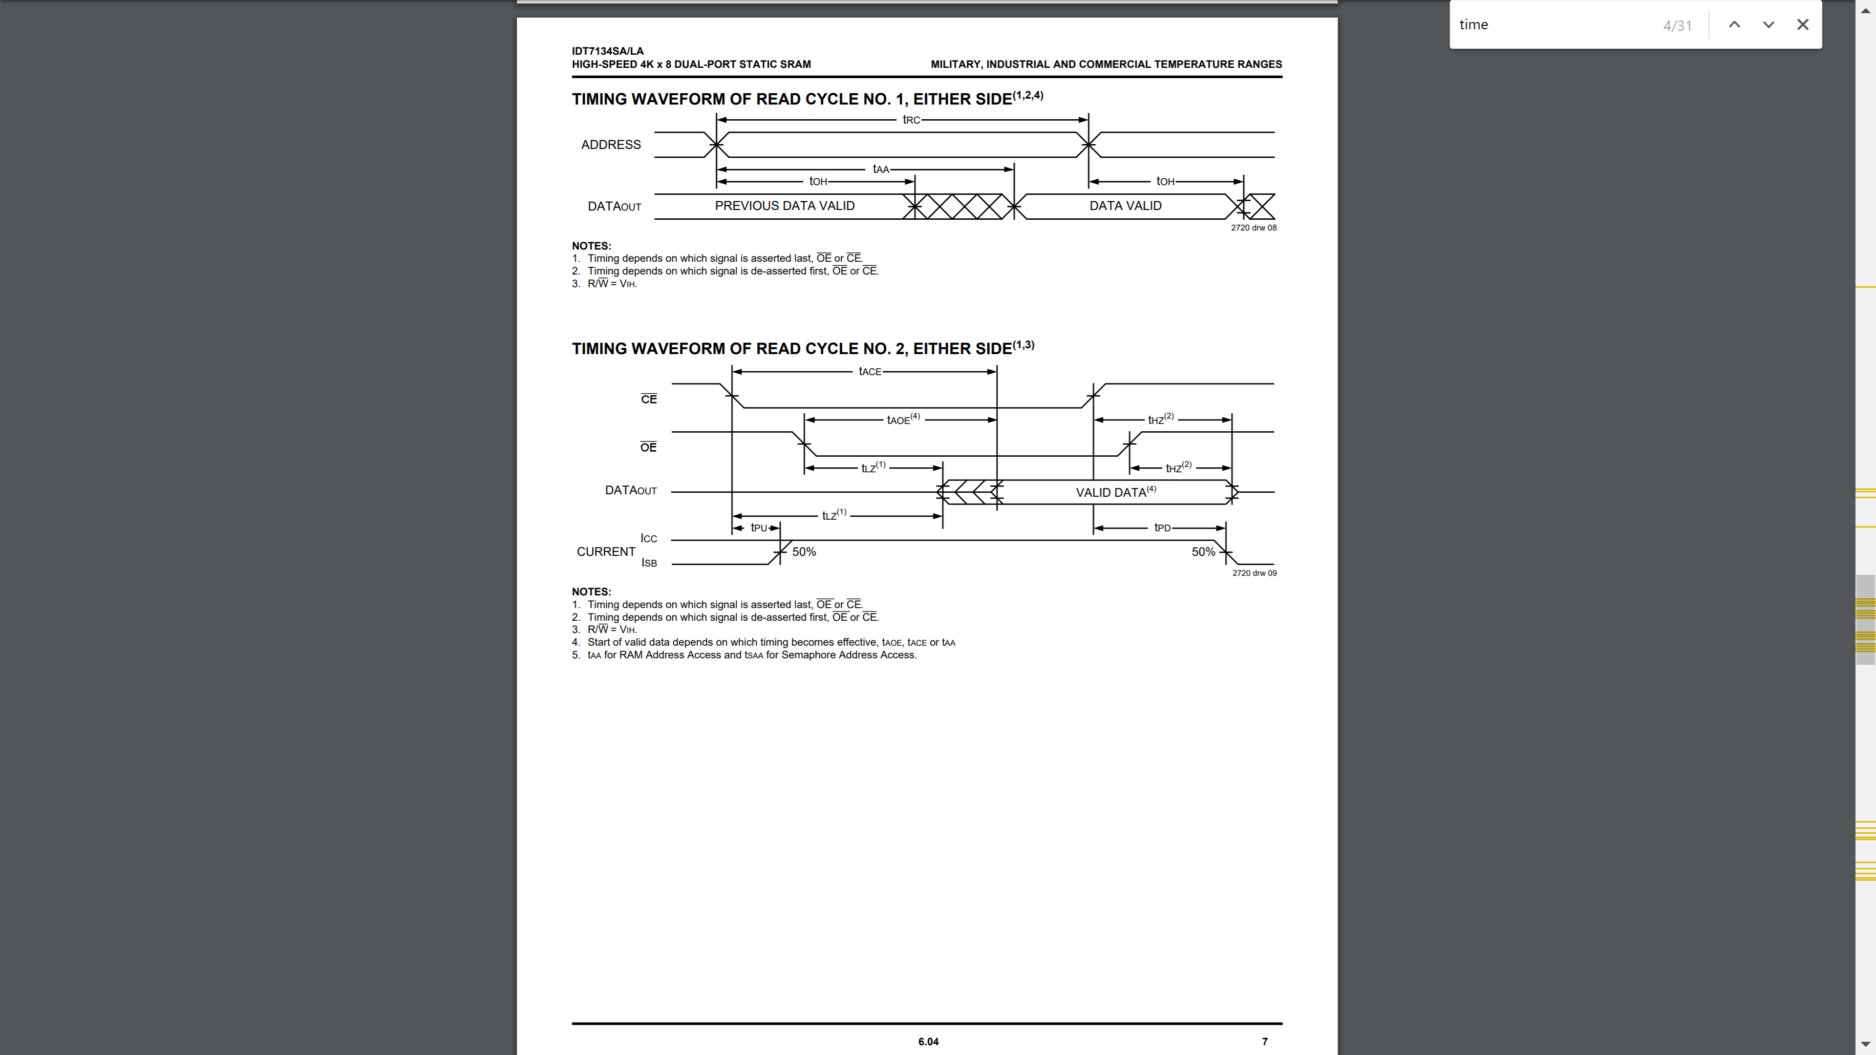

## ب)

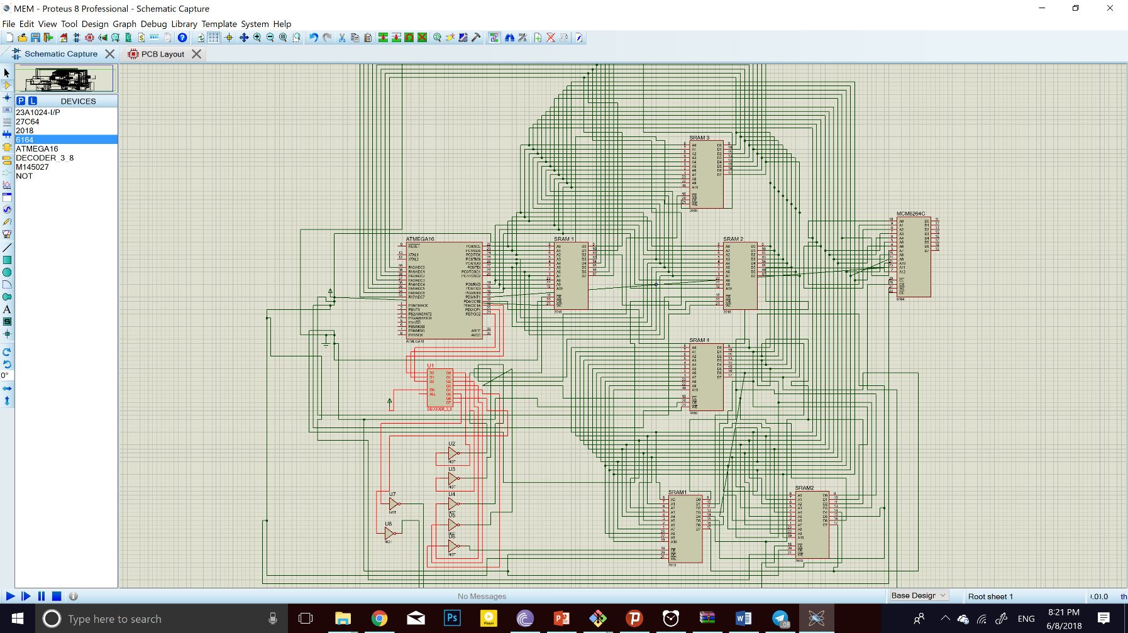

با توجه به شکل بالا مدار را میبندیم (همچنین فایل شبیه سازی در پیوست قرار دارد)

توجه شود که قطعه 4 کیلوبایتی در هیچ یک از کتابخانه های (در اینترنت و در خود پروتئوس یافت نشد) بنابراین در شکل بالا به جای sram های 4 کیلوبایتی از sram 2 کیلوبایتی استفاده نمودیم اما کلیت شکل با حالت مورد نظر تفاوتی ندارد صرفا اگر قطعا 4 کیلوبایتی را جایگزین کنیم، پایه های A11 را در امتداد پایه های قبل و به PD4 وصل میکنیم.

## ج)

با توجه به شکل دیکودر سه به هشت مناسب است

## د)

READ

; **Read** Data from Address 0700, SRAM with 20ns tAVQV (Address Access time), Result in R0

LDI R16, 0; Address: Low Byte

LDI R17, 7; Address: High Byte

CALL MemRead

MemRead:

LDI R18, FFH

OUT DDRC, R18 ; PORTC is Output

OUT DDRD, R18 ; PORTD is Output

LDI R18, 00H

OUT DDRA, R18 ; PORTA is Input

OUT PORTC, R16

ANDI R17, 3FH; SRAM #1 Enabled; decoder number should be zero

ORI R17, 0; Read Enabled

OUT PORTD, R17

NOP ; 1NOP=1Clock=62.5ns>tAVQV=20ns

IN R0, PINA

RET

WRITE

; Write Data to Address 1FFFH, SRAM with 20ns tWLWH (Write Pulse width), ; 12ns tDVWH (Data Valid To End of Write), and 0ns tWHDX (Data Hold Time), Data in R20

LDI R16, 0; Address: Low Byte

LDI R17, 40H; Address: High Byte ; 01000000 00000000 ;**5th sram address**

LDI R20, 60H

CALL MemWrite

MemWrite:

LDI R18, FFH

OUT DDRC, R18 ; PORTC is Output

OUT DDRD, R18 ; PORTD is Output

OUT DDRA, R18 ; PORTA is Output

OUT DDRB, R18 ; PORTB is Output

OUT PORTA, R20 ; data

OUT PORTC, R16

ANDI R17, 3FH; ; SRAM #1 Enabled; SRAM #2 Disabled,

ORI R17, A0H; ; Output Disabled, Write Pin=0; OUT PORTB, R17 ;A0

NOP ; 1NOP=1Clock=62.5ns> tWLWH=20ns

SBI PORTB, 0 ; Write Pin=1

NOP ; 1NO ;1Clock=62.5ns> tDVWH=12ns

RET

We به پورت b متصل شده است با توجه به شکل آدرس 4000 شکل در واقع آدرس صفر sram پنجم است بنابراین در برنامه تنظیمات را به این حالت قرار میدهیم(عدد دیکودر باید 4 شود)

# 2.

حافظه ی برنامه این خانواده عموما از جنس فلش و حافظه رم آن ها SRAM می باشد.

در جدول زیر حجم حافظه ها را بر اساس هر کدام از این ریزپردازنده ها می بینیم.

|  |  |
| --- | --- |
| |  | | --- | |  | |
| |  |  |  |  |  |  |  | | --- | --- | --- | --- | --- | --- | --- | | **Mouser Part #** | **Series** | **Core** | **Program Memory Size** | **Data RAM Size** |  |  | | [511-STM32F303VBT6TR](https://www.mouser.com/ProductDetail/STMicroelectronics/STM32F303VBT6TR?qs=sGAEpiMZZMuoKKEcg8mMKFVYrMw9pjTFofAzKSpjnT1UXRgRrEbDDQ%3d%3d) | STM32F3 | ARM Cortex M4 | 128 kB | 32 kB |  |  | | [511-STM32F051C8T6TR](https://www.mouser.com/ProductDetail/STMicroelectronics/STM32F051C8T6TR?qs=sGAEpiMZZMuoKKEcg8mMKObUWsHvjjX1fkou9ZQQSESneTvtq8BY5g%3d%3d) | STM32F0 | ARM Cortex M0 | 64 kB | 8 kB |  |  | | [511-STM32F301C8T6](https://www.mouser.com/ProductDetail/STMicroelectronics/STM32F301C8T6?qs=sGAEpiMZZMuoKKEcg8mMKJtoAw5zWd2asIcX6Xkz3H8%3d) | STM32F3 | ARM Cortex M4 | 64 kB | 16 kB |  |  | | [511-STM32F303RBT7](https://www.mouser.com/ProductDetail/STMicroelectronics/STM32F303RBT7?qs=sGAEpiMZZMuoKKEcg8mMKJe7FkJ93gBlpALkm0ZSwvUwo8Zu9w%2fzdw%3d%3d) | STM32F3 | ARM Cortex M4 | 128 kB | 32 kB |  |  | | [511-STM32F439BIT6](https://www.mouser.com/ProductDetail/STMicroelectronics/STM32F439BIT6?qs=sGAEpiMZZMuoKKEcg8mMKJtoAw5zWd2a6Z6TZaVac28%3d) | STM32F4 | ARM Cortex M4 | 2 MB | 256 kB |  |  | | [511-STM32F437ZIT7](https://www.mouser.com/ProductDetail/STMicroelectronics/STM32F437ZIT7?qs=sGAEpiMZZMuoKKEcg8mMKKAXb%252b26Y3%252b%252b1S578Rk0q1w%3d) | STM32F4 | ARM Cortex M4 | 2 MB | 256 kB |  |  | | [511-STM32F301R6T6](https://www.mouser.com/ProductDetail/STMicroelectronics/STM32F301R6T6?qs=sGAEpiMZZMuoKKEcg8mMKJdVt8Af43OAYTsbamyQviCabI3HwHoN3A%3d%3d) | STM32F3 | ARM Cortex M4 | 32 kB | 16 kB |  |  | | [511-STM32F765VGT7](https://www.mouser.com/ProductDetail/STMicroelectronics/STM32F765VGT7?qs=sGAEpiMZZMuoKKEcg8mMKJ29ob8kKavQ8QweJCPdi7EqfWIcnoOPHQ%3d%3d) | STM32F7 | ARM Cortex M7 | 1 MB | 512 kB |  |  | | [511-STM32F215VGT7](https://www.mouser.com/ProductDetail/STMicroelectronics/STM32F215VGT7?qs=sGAEpiMZZMuoKKEcg8mMKJ29ob8kKavQ2znjU2k9MFSNYmZoSDxf0g%3d%3d) | STM32F2 | ARM Cortex M3 | 1 MB | 128 kB |  |  | | [511-STM32F070C6T6TR](https://www.mouser.com/ProductDetail/STMicroelectronics/STM32F070C6T6TR?qs=sGAEpiMZZMuoKKEcg8mMKJ29ob8kKavQa%2fE6rUrjvQXu0P5zxH5Obw%3d%3d) | STM32F0 | ARM Cortex M0 | 32 kB | 6 kB |  |  | | [511-STM32F103ZEH7TR](https://www.mouser.com/ProductDetail/STMicroelectronics/STM32F103ZEH7TR?qs=sGAEpiMZZMuoKKEcg8mMKJ29ob8kKavQunSLDytQX5nsPMvZgbWwdA%3d%3d) | STM32F1 | ARM Cortex M3 | 512 kB | 64 kB |  |  | | [511-STM32F071CBT7TR](https://www.mouser.com/ProductDetail/STMicroelectronics/STM32F071CBT7TR?qs=sGAEpiMZZMuoKKEcg8mMKJ29ob8kKavQo34taSdIrKvmoTo0nXtmiA%3d%3d) | STM32F0 | ARM Cortex M0 | 128 kB | 16 kB |  |  | | [511-STM32F100RDT7B](https://www.mouser.com/ProductDetail/STMicroelectronics/STM32F100RDT7B?qs=sGAEpiMZZMuoKKEcg8mMKJ29ob8kKavQnTNBbP27Mh2K%252bQK1bRZq9g%3d%3d) | STM32F1 | ARM Cortex M3 | 384 kB | 32 kB |  |  | | [511-STM32F745VEH6TR](https://www.mouser.com/ProductDetail/STMicroelectronics/STM32F745VEH6TR?qs=sGAEpiMZZMuoKKEcg8mMKJ29ob8kKavQs%2fUTaKLygXswuiAc7vUCeA%3d%3d) | STM32F7 | ARM Cortex M7 | 512 kB | 320 kB |  |  | | [511-STM32F437AIH6TR](https://www.mouser.com/ProductDetail/STMicroelectronics/STM32F437AIH6TR?qs=sGAEpiMZZMuoKKEcg8mMKJ29ob8kKavQyYYfsq7Mp%252blRkP%252b03B99QA%3d%3d) | STM32F4 | ARM Cortex M4 | 2 MB | 256 kB |  |  | |